ЧЕЛЯБИНСКАЯ ОБЛАСТЬ

АДМИНИСТРАЦИЯ
ЗЛАТОУСТОВСКОГО ГОРОДСКОГО ОКРУГА
РАСПОРЯЖЕНИЕ

14.07.2025 г. | № | 2273-р/АДМ
г.Златоуст
О внесении изменений
в распоряжение Администрации Златоустовского городского округа от20.02.2025 г. № 514-р/АДМ
«Об утверждении календарного плана муниципальных официальных физкультурных мероприятий
и спортивных мероприятий Златоустовского городского округа на 2025 год»

1. Внести в приложение к распоряжению Администрации Златоустовского городского округа от 20.02.2025 г. № 514-р/АДМ
«Об утверждении календарного плана муниципальных официальных физкультурных мероприятий и спортивных мероприятий Златоустовского городского округа на 2025 год» следующие изменения:

- строку 92 изложить в следующей редакции:
№ п/п | Наименование мероприятий | Сроки проведения | Ответственные  за мероприятия
92 | Межмуниципальный турнир  по хоккею«Кубок Победы» | апрель | Муниципальное автономное учреждение дополнительного образования спортивная  школа № 7

2) строку 166 изложить в следующей редакции:
№ п/п | Наименование мероприятий | Сроки проведения | Ответственные за мероприятия
166 | Спортивный праздник  «Алые паруса»  (школьнаябаскетбольная лига 3*3) | июнь | Муниципальное казённое учреждение Управление  по физической культуре  и спорту Златоустовского городского округа
2. Пресс-службе Администрации Златоустовского городского округа (Семёнова А.Г.) опубликовать настоящее распоряжение в газете «Златоустовский рабочий» и разместить на официальном сайте Златоустовского городского округа в сети «Интернет».
3. Организацию выполнения настоящего распоряжения возложить
на начальника Управления по физической культуре и спорту Златоустовского городского округа Накорякова П.М.
4. Контроль завыполнением настоящего распоряжения оставляю
за собой.

Заместитель Главы  Златоустовского городского округа по социальным вопросам | 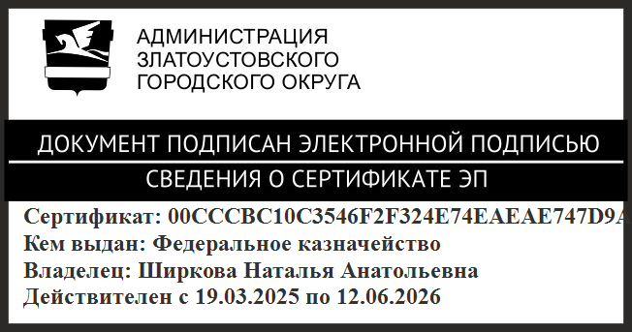 | Н.А. Ширкова

